KARYA TULIS ILMIAH
KANDUNGAN KADMIUM (CD) PADA IKAN NILA (OREOCHROMIS NILOTICUS) DI KERAMBA DANAU BEKAS TAMBANG BATUBARA DESA KARTABUANA L4 KUTAI KARTANEGARA



Oleh
GALIH LATIFFAH
17111024170048

PROGRAM STUDI DIII KESEHATAN LINGKUNGAN
FAKULTAS ILMU KESEHATAN DAN FARMASI
UNIVERSITAS MUHAMMADIYAH KALIMANTAN TIMUR
2019

KARYA TULIS ILMIAH
Kandungan Kadmium (Cd) pada Ikan Nila (Oreochromis niloticus) di Keramba Danau Bekas Tambang Tambang Batu Bara Desa Kartabuana L4 Kutai Kartanegara

KARYA TULIS ILMIAH
Diajukan sebagai salah satu syarat untuk memperoleh
Predikat Ahli Madyah Sanitasi dan Kesehatan Lingkungan

Oleh
Galih Latiffah
17111024170048

PROGRAM STUDI DIII KESEHATAN LINGKUNGAN
FAKULTAS ILMU KESEHATAN DAN FARMASI
UNIVERSITAS MUHAMMADIYAH KALIMANTAN TIMUR
2019

@ Tahun 2019
Hak Cipta ada pada penulis

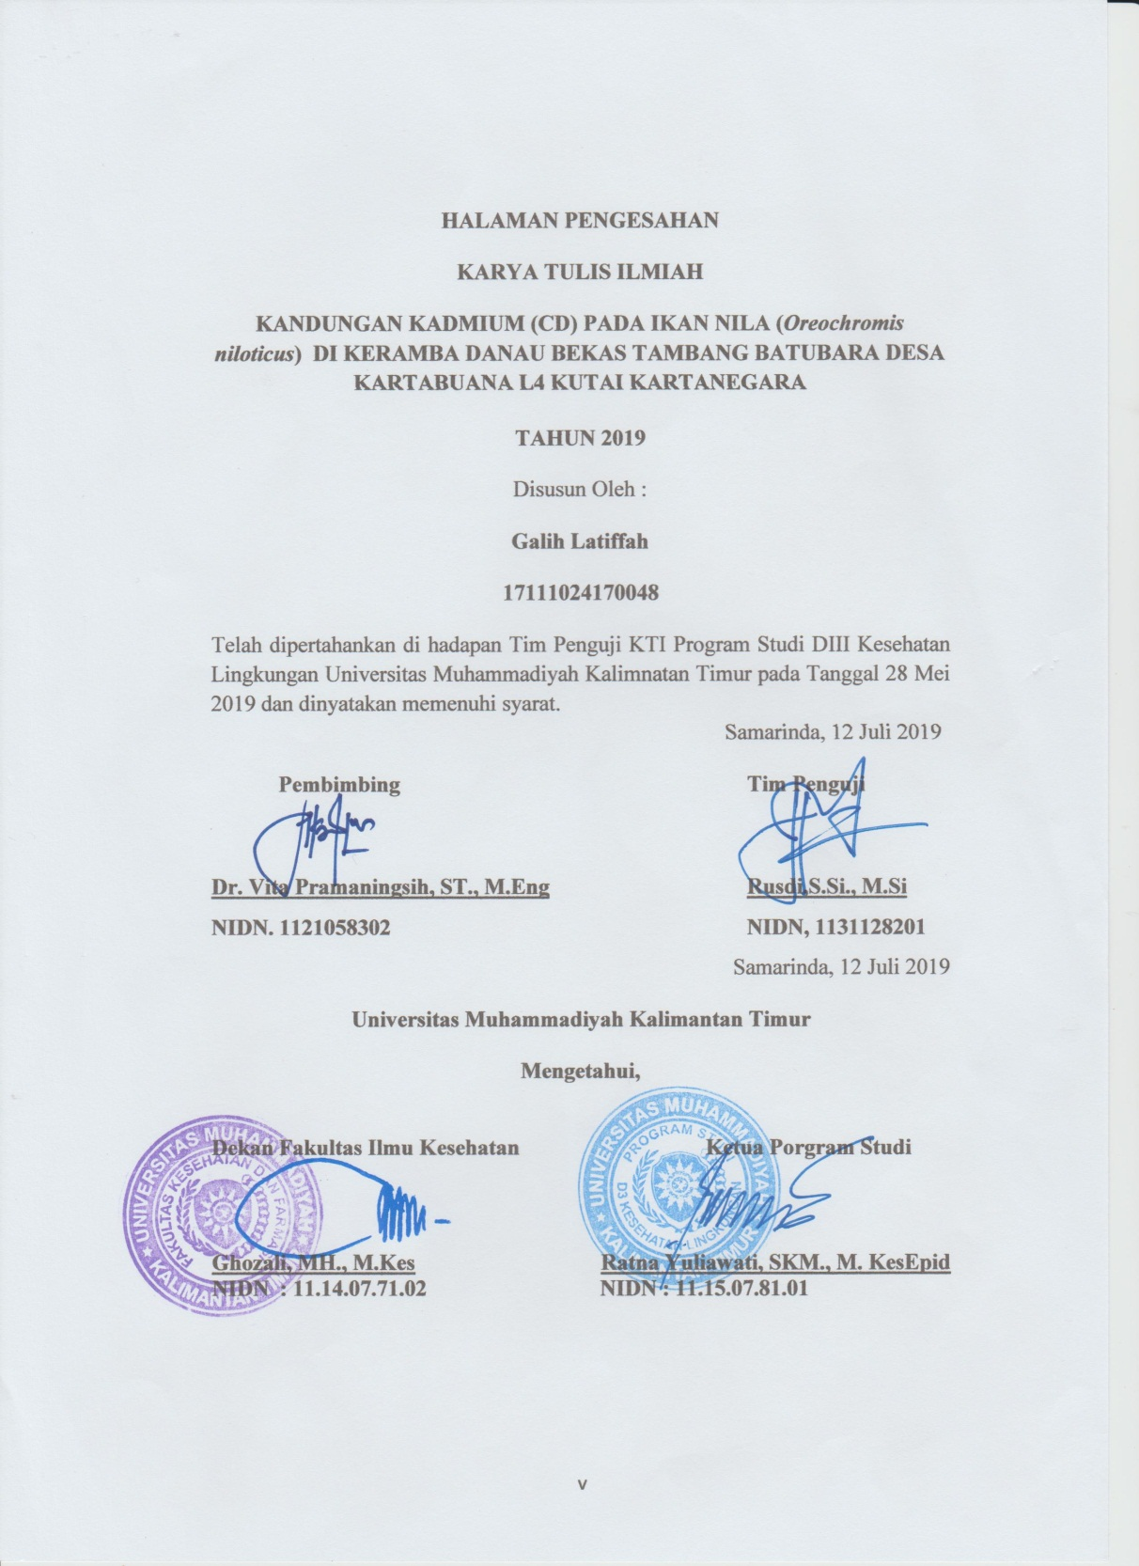

HALAMAN PERSEMBAHAN

BISMILLAHIRRAHMANIRRAHIM

Saya Persembahkan Karya Tulis Ilmiah ini kepada orang tua yang sudah
Memberikan semangat, doa dan segalanya termasuk materi hingga saya mendapat gelar Ahli Madya dan juga buat saudara dan keluarga besar yang sudah banyak
membantu. Semoga Allah SWT memberikan umur panjang kepada hamba untuk
membalas dan dapat membahagiakan mereka.

Terimakasi juga buat teman seangkatan. Juga tak lupa kepada bapak dan ibu
Pembimbing yang selama ini sudah banyak membantu dan membimbing dengan sabar dalam menyelesaikan Karya Tulis Ilmiah ini.

“Barang siapa yang menempuh suatu jalan untuk menuntut ilmu,
Allah akan memudahkan baginya jalan kesurga”
( H. R. Muslim)

KATA PENGANTAR
Puji dan syukur atas kehadirat Allah Subhanahu wa Ta’ala, atas Karunia dan Rahmat yang diberikan-Nya sehingga saya akhirnya dapat menyelesaikan Karya Tulis Ilmiah dengan judul “Kandungan Kadmium (CD) pada Ikan Nila (Oreochromis Niloticus) di Keramba Kolam Bekas Tambang Batu Bara Desa KartaBuana L4 Kutai Kartanegara ”
Karya Tulis Ilmiah ini disusun sebagai ringkasan pembelajaran untuk tugas akhir dalam rangka memenuhi salah satu syarat yang memperoleh predikat Ahli madiyah dan Kesehatan Lingkungan di Universitas Muhammadiya Kalimantan Timur.
Penulis menyusun Karya Tulis Ilmiah ini berdasarkan apa yang dapat selama dilaksanakan, dalam hal ini penulis ingin menyampaikan ucapan terimakasih kepada :
- Bapak Prof. Dr. H. Bambang Setiaji Selaku Rektor Universitas Muhammadiyah Kalimantan Timur.
- Ibu Ratna Yuliawati, S.KM., M.kes Epid selaku Ketua Prodi DIII Kesehatan Lingkungan Universitas Muhammadiyah Kalimantan Timur.
- Ibu Dr. Vita Pramaningsih, ST., M.Eng selaku Pembimbing Karya Tulis Ilmiah yang telah meluangkan waktu untuk membimbing dan memotivasi saya dalam penyusunan karya tulis ilmiah di Universitas Muhammadiyah Kalimantan Timur.
- Bapak Rusdi,S.Si., M.Si selaku dosen penguji yang telah meluangkan waktu untuk saya dalam penyusunan Karya Tulis Ilmiah di Universitas Muhammadiya Kalimantan Timur.
- Kedua Orangtua saya yang tidak henti mendo’akan saya, kasih sayang yang tidak pernah henti, selalu menyemangati saya serta selalu bersabar untuk saya, motifasi yang selalu diberikan kepada saya.
- Teman-teman DIII Kesehatan Lingkungan Angkatan 2016 yang selalu saling nyemangati, membantu dan menotivasi satu sama lain agar kelak akan lulus bersama.
- Kepada teman-teman dekat dan sahabat saya yang selalu mendukung sayaIna, Rian, Fajar, Ulvi, Puput, Intan dan junaedy terimakasih atas waktunya mendengar cerita saya.
Semoga bantuan, dukungan dan partisipasi yang telah diberikan mendapat balasan dari Allah Subhanahu wa ta’ala. Penulis megakui bahwa dalam menyususn Karya Tulis Ilmiah ini, banyak terdapat beberapa kekurangan dan keterbatasan, oleh kareana itu, sangat diharapkan pada Seminar Hasil Karya Tulis Ilmiah ini muncul kritik dan saran dari semua pihak demi kelengkapan dan kesempurnaan penyusunan Karya Tulis Ilmiah.

Samarinda, 18 Juli 2019

Penyusun
Program Study DIII Kesehatan Lingkungan
Fakultas Ilmu Kesahatan dan Farmasi
Universitas Muhammadiyah Kalimantan Timur
2019
INTISARI
Karya Tulis
Galih Latiffah
Kandungan Kadmium pada Daging Ikan Nila (Oreochromis niloticus) di Keramba Danau Bekas Tambang Batu Bara Desa Kartabuana L4 Kutai Kartanegara
48 halaman, Lampiran
Kutai Kartanegara merupakan salah satu penghasil batubara terbesar di Kalimantan Timur dengan jumlah produksi batubara 65,11 juta ton pertahun. L4 merupakan daerah yang berpotensi jika tidak dilakukan penimbunan dan reklamasi dengan baik lubang-lubang bekas tambang luar ini akan menjadi danau-danau yang dapat merusak lingkungan dan menjadi salah satu lahan kritis yang dapat dialih fungsikan sebagai sumber ekonomi masyarakat. Tujuan dari penelitian ini adalah untuk mengetahui kandungan logam berat Kadmium (Cd) pada daging ikan nila (Oreochromis niloticus) yang dipelihara di keramba bekas tambang batubara Desa Kartanuana L4 Kutai Kartanegara.
Penelitian ini merupakan jenis penelitian deskriptif. Penelitian ini untuk mengetahui kandungan Kadmium pada daging Ikan Nila yang dipelihara dikeramba danau bekas tambang batubara. Pengambilan sampel menggunakan metode parposive sampling. Pengambilan sampel berdasarkan pertimbangan ikan dengan usia ikan minimal 3 bulan yang layak konsumsi.
Kadar ion kadmium pada daging Ikan Nila yang dipelihara di Danau bekas tambang Batubara pada sampel 1 didapatkan hasil sebesar 0,009 mg/kg, pada sampel 2 didapatkan hasil sebesar 0,009 mg/kg, pada sampel 3 didapatkan hasil sebesar 0,007 mg/kg, pada sampel 4 didapatkan hasil sebesar 0,004 mg/kg, dan pada sampel 5 didapatkan hasil sebesar 0,006 mg/kg, serta pada sampel 6 didapatkan hasil sebesar 0,004 mg/kg.
Kadar ion kadmium pada daging Ikan Nila yang dipelihara di Danau bekas tambang Batubara dari hasil penelitian pada daging Ikan Nila berada di bawah dari ambang batas yang telah ditetapkan oleh SNI yaitu 0.1 mg/kg.

Kata Kunci : Kadmium, Ikan Nila (Oreochromis niloticus)
Kepustakaan : 24 (2001-2018)
UNDERGRADUATE PROGRAM (ASSOCIATE’S DEGREE) IN
ENVIRONMENTAL HEALTH OF EAST BORNEO
2019

ABSTRACT

Papers
Galih Latiffah

Content of Cadmium(Cd) in Tilapai Mean (Oreochromis Niloticus) in Lake Cages of Former Coal Mine in Kartabuana Village L4 Kutai Kartanegara
Kutai Kartanegara is one the biggest coal producer in East Kalimantan with amount of coal production 65.11 million tons per year. L4 is a potential area, if it is not properly carried out by accumulation and reclamation, these ex-mining holes will become lakes which can damage the environment and it can be an alternative land for society that can be converted for economic source of society.
The purpose of this study is to find out the metal content of cadmium (Cd) in tilapia meat (Oreochromis niloticus) which is nourished in the former cage of coal mine in Kartanuana L4 Village, Kutai Kartanegara.
This study is descriptive research. This study has known the cadmium content of tilapia meat which is nourished in cages of former lake of coal mine. The sampling was used parposive sampling method. Sample collection is based on consideration of fish with age of fish at least 3 months that is suitable for consumption.
The cadmium ion on tilapia meat which is preserved in former lake of coal mine for sample 1 was obtained finding as 0,009 mg/kg, sample 2 was obtained 0,009 mg/kg, on sample 3 was obtained the result 0,007 mg/kg, sample 4 was obtained 0,004 mg/kg, sample 5 was obtained 0,006 mg/kg, and sample 6 was obtained 0,004 mg/kg.
The cadmium ion on tilapia meat which is preserved in former lake of coal mine from finding of the research on tilapia meat is under threshold which is set by SNI for 0.1 mg / kg.
Keywords : Cadmium, Tipalia (Oreochromis niloticus)

DAFTAR ISI

HALAMAN JUDUL i
HALAMAN JUDUL ii
HAK CIPTA iii
HALAMAN PENGESAHAN v
HALAMAN PERSEMBAHAN vi
KATA PENGANTAR vii
INTISARTI viii
ABSTRACT ix
DAFTAR ISI x
DAFTAR TABEL xi
DAFTAR GAMBAR xii
BAB I PENDAHULUAN
- Latar Belakang 1
- Rumusan Masalah 3
- Ruang Lingkup 4
- Tujuan Penelitian 4
- Manfaat Penelitian 4
- Sistematika Penulisan 5
BAB II TINJAUAN PUSTAKA
- Logam Berat 7
- Jrenis-Jenis Logam Berat Utama Yang Berbahaya 10
- Keracunan Kadmium 16
- Faktor-faktor Yang Mempengaruhi Akumulasi Logam Berat 17
- Biokumulasi Logam Berat 20
- Bekas Galian Tambang 22
- Akumulasi Logam Berat Pada Daging Ikan 23
- Deskripsi dan Klarifikasi Ikan Nila (Oreochromis Niloticus) 25
- Alat Spektrometer Serapan Atom (SSA) 28
- Kerangka Teori 32
- Kerangka Konsep 33
BAB III METODE PENELITIAN
- Jenis Penelitian 34
- Waktu dan Tempat Penenilitian 34
- Objek Penelitian 34
- Sampel Penelitian 35
- Variabel Penelitian 35
- Metode Pengumpulan Data 35
- Pengambilan Sampel dan Analisis Laboratorium 36
- Teknik Pengolahan Dan Analisis Data 38
BAB IV HASIL PENELITIAN
- Gambaran Umum Lokasi Penelitian 39
- Hasil Laoratorium 41
BAB V PEMBAHASAN
- Pembahasan 42
BAB VI KESMPULAN
- Kesimpulan 46
- Saran 46

DAFTAR TABEL

Tabel 2.1 Kadar logam Kadmium pada Ikan dan Hail Olahannya (SNI, 2011)

DAFTAR GAMBAR

Gambar 2.1 Logam Cadmium (Cd)
Gambar 2.2 Ikan Nila (Oreochromis Niloticus)
Gambar 2.3 Spektrometer Serapan Atom (SSA)
Gambar 4.1Gambaran Pengambilan Sampel
Gambar 4.2 Kandungan Kadmium Pada Daging Ikan Nila Di Danau Bekas Tambang Batu Bara

DAFTAR LAMPIRAN
Lampiran 1.1 Lampiran Riwayat Hidup
Lampiran 1.2 Cara Kerja
Lampiran 1.3 Dokumentasi
Lampiran 1.4 Hasil Laboratorium

BAB I
PENDAHULUAN

- Latar Belakang
Kutai Kartanegara merupakan salah satu penghasil batubara terbesar di Kalimantan Timur dengan jumlah produksi batubara 65,11 juta ton pertahun. Batubara tersebut didapatkan dari pertambangan dalam dan pertambangan luar yang ada di Kalimantan Timur, Kecamatan Tenggarong Sebrang L4 merupakan daerah yang berpotensi jika tidak dilakukan penimbunan dan reklamasi dengan baik lubang-lubang bekas tambang luar ini akan menjadi danau-danau yang dapat merusak lingkungan dan menjadi salah satu lahan kritis yang dapat dialih fungsikan sebagai sumber ekonomi masyarakat, umumnya masyarakat banyak yang menggunakan danau bekas tambang sebagai tempat pembudidayaanikan (keramba). Seperti yang dilakukan oleh masyarakat disekitar kolam bekas tambang batubara Desa Kartabuana L4 Kabupaten Kutai Kartanegara, mayoritas Masyarakat yang berada disekitar tambang batubara banyak menggunakan danau bekas tambang sebagai sumber penghasilan masyarakat dengan memelihara Ikan keramba di danau.
Ikan memiliki kandungan gizi yang baik karna itu Ikan dipandang sebagai sumber gizi yang baik dibanding sumber lainnya. Didalam daging Ikan terdapat asam lemak bebas omega-3 yang sangat baik untuk perkembangan otak anak-anak dan menekan kolestrol dalam darah. Begitupun dengan Ikan Nila karna Ikan Nila dapat hidup di Lingkungan yang memiliki toleransi tinggi terhadap kualitas air yang rendah. Ikan di Danau bekas tambang dipelihara didalam keramba kotak persegi 4 yang terbuat dari bambu atau kayu diletakan dipinggiran sungai atau danau berair dangkal yang diapungkan menggunakan derum bekas. Setiap keramba diisi perkelompok dengan masing-masing usia ikan mulai dari bibit hingga usia siap panen untuk mempermudah dalam pemberian pakan.
Pada saat ini pencemaran lingkungan dapat berlangsung dimana-mana dengan laju yang begitu cepat dan tidak pernah terjadi sebelumnya. Kecendrungan pencemaran akhir-akhir ini mengarah pada dua hal yaitu kearah pembuangan senyawa-senyawa kimia tertentu yang semakin meningkat, terutama pembakaran minyak bumi yang semakin nyata ini sudah berubah sekala global dan kearah meningkatnya penggunaan bahan-bahan bercun (B3) oleh berbagai kegiatan industri dengan pembuangan limbahnya kelingkungan. Akibatnya timbul masalah-masalah yang bersifat global antara lain pemanasan global, hujan asam (acid rain), menipisnya lapisan ozon dan sebagainya (Sihotang dkk, 2017).
Menurut Penelitian Wahyuningsih, 2015 bahwa hasil perikanan laut tangkapan nelayan di sekitar Teluk Jakarta terdapat kandungan Kadmium pada Ikan Bawal hitam sebesar (0,207 mg/kg) dan Ikan Kembung (0,110 mg/kg). Diketahui bahwa pencemaran yang terjadi di Teluk Jakarta di karnakan seringnya banjir besar di Jakarta dan a
kibat banjir tersebut membawa sebagian limbah domestik maupun Industri keteluk Jakarta.
Semua spesies dalam air sangat berpengaruh terhadap kemungkinan pencemaran logam berat diperairan, terutama pada konsentrasi yang melebihi normal mengingat dampak yang ditimbulkan dapat berakibat buruk pada biota air seperti Ikan yang hidup dalam habitat yang terbatas seperti sungai, danau dan teluk. Ikan-ikan tersebut sulit melarikan diri dari pengaruh polusi yang ada didalam air. Hal ini dikarenakan Ikan dipelihara di danau bekas tambang galian batubara yang mengandung logam berat seperti Timbal, Kadmium, Arsen dan Merkuri. (Darmono, 2006 dalam jurnal Sihotang, 2017)
Berdasarkan uraian diatas dan banyaknya kemungkinan terjadinya pencemaran oleh logam berat di perairan danau bekas tambang batubara, maka dalam penelitian ini perlu dilakukan analisis logam berat kadmium (Cd) pada Ikan Nila (Oreochromis Niloticus) dengan menggunakan Atomic Absorption Spectrophotometer (ASS).
- Rumusan Masalah
Berdasarkan latar belakang di atas maka dapat dirumuskan sebagai berikut:
Apakah terdapat kandungan logam berat Kadmium (Cd) pada ikan nila yang di pelihara di keramba kolam bekas tambang batubara Desa Kartabuana L4 Kutai Kartanegara?
- Ruang Lingkup
Adapun ruang lingkup penelitian antara lain:
- Ruang lingkup pemeriksaan
Mengidentifikasi kandungan Kadmium (Cd) pada daging ikan keramba.
- Ruang Lingkup Lokasi
Lokasi penelitiankeramba kolam bekas tambang batubara Desa Kartabuana Kutai Kartanegara.
- Tujuan Penelitian
Tujuan dari penelitian ini adalah untuk mengetahui kandungan logam berat Kadmium (Cd) pada daging ikan nila (Oreochromis niloticus) yang dipelihara di keramba bekas tambang batubara Desa Kartanuana L4 Kutai Kartanegara.
- Manfaat penelitian
- Bagi Mahasiswa
Hasil penulisan ini dapat menambah wawasan, pengalaman bagi penulis, dan dapat menambah ilmu pengetahuan tentang logam berat “Kadmium” (Cd).
- Bagi Umum
Sebagai bahan informasi bagi masyarakat agar senantiasa memperhatikan dan berhati-hati dalam membeli ikan di pasar.
- Bagi Universitas
Bisa digunakan sebagai referensi bagi mahasiswa selanjutnya dan universitas.

- Sistematika Penulisan
BAB I PEDAHULUAN
- Latar Belakang
- Rumusan Masalah
- Ruang Lingkup
- Tujuan Penelitian
- Manfaat Penelitian
BAB II TINJAUAN PUSTAKA
- Tinjauan Umum Logam Berat
- Jenis-jenis Logam Berat Utama yang Berbahaya
- Keracunan Kadmium
- Faktor-faktor Yang Mempengaruhi Akumulasi Logam Berat
- Biokumulasi Logam Berat
- Bekas Galian Tambang
- Akumulasi Logam Berat Pada Daging Ikan
- Dekripsi dan Klarifikasi ikan Nila (Oreochromis Niloticus)
- Alat Sprektrometer Serapan Atom (SSA)
- Kerangka Teori
- Kerangka Konsep
BAB III Metode Penelitian
- Jenis Penelitian 34
- Waktu dan Tempat Penenilitian 34
- Objek Penelitian 34
- Sampel Penelitian 35
- Variabel Penelitian 35
- Metode Pengumpulan Data 35
- Teknik Pengolahan Dan Analisis Data 36
BAB IV HASIL PENELITIAN
- Gambaran Umum Lokasi Penelitian 37
- Hasil Laoratorium 38
BAB V PEMBAHASAN
- Pembahasan 40
BAB VI KESMPULAN
- Kesimpulan 44
- Saran 45
DAFTAR PUSTAKA
DAFTAR TABEL
DAFTAR GAMBAR
DAFTAR LAMPIRAN

BAB II
TINJAUAN PUSTAKA
- Logam Berat
Logam berat adalah unsur-unsur kimia dengan densitas lebih besar dari 5 g/cm³, terletak disudut kanan bawah pada sistem priodik unsur, mempunyai afinitas yang tinggi terhadap S dan biasanya bernomor atom 22 sampai 92, dari priodik 4 sampai 7. Sebagian logam berat seperti Timbal (Pb), Kadmium (Cd), dan Merkuri (Hg) merupakan zat pencemar yang sangat berbahaya. Afinitas nya yang tinggi Terhadap S dalam enzim, sehingga enzim yang bersangkutan menjadi tidak aktif. Gugus karbonat (-COOH) dan amina (-NH₂) juga bereaksi dengan logam berat. Kadmium, Timbal, dan Tembaga terikat pada sel-sel memberan yang menghambat proses transformasi melalui dinding sel. Logam berat juga mengendapkan senyawa fosfat biologis atau mengkatalis penguraiannya (Elyazar, 2007).
Kegiatan manusia merupakan suatu sumber utama pemasukan logam berat kedalam lingkungan perairan. Masuknya logam berat berasal dari buangan langsung berbagai jenis limbah yang beracun. Logam berasal dari kerak bumi yang berupa bahan-bahan murni, organik, dan anorganik. Logam mula-mula diambil dari pertambangan dibawah tanah, yang kemudian dicairkan dan dimurnikan dalam pabrik menjadi logam-logam murni. Dalam proses pemurnian logam tersebut yaitu dari pencairan sampai menjadi logam, sebagian darinya terbuang ke dalam lingkungan.
Umumnya logam-logam yang terdapat dalam tanah dan perairan dalam bentuk persenyawaan, seperti senyawa hidroksida, senyawa oksida, senyawa karbonat, dan senyawa sulfida. Senyawa-senyawa itu sangat mudah larut dalam air. Namun demikian pada badan perairan yang mempunyai derajat keasaman mendekati normal atau pada daerah kisaran pH 7 sampai 8, kelarutan dari senyawa-senyawa ini cenderung stabil.
Sumber tersebarnya logam dalam lingkungan dan di udara karena proses digunakannya logam tersebut pada suhu yang tinggi. Misalnya, penggunaan batu bara dan minyak bumi untuk pembangkit tenaga listrik, proses industri, peleburan logam, pemurnian logam, pembakaran sampah, dan industri semen. Dalam proses tersebut logam dikeluarkan ke udara di daerah sekitarnya. Logam seperti As, Hg, Cd, dan Pb banyak dipelajari oleh para ilmuwan karena keempat logam tersebut sangat berbahaya terhadap kehidupan makhluk hidup. Emisi logam tersebut dalam proses penggunaan suhu tinggi akan merusak siklus biogeokimiawi sistem tata kehidupan manusia dan alam sekitarnya. Untuk mengetahui dan mengukur seberapa jauh kerusakan yang ditimbulkannya perlu diinventarisasikan seberapa besar jumlah konsentrasi emisi dari logam tersebut (Darmono, 2001 dalam Skripsi fadhlan, 2016).
Dalam kelompok inti polutan air logam berat memiliki sifat yang bioakumulatif dan non biodegradable.Logam berat dalam air mudah terserap dan tertimbun dalam fitoplankton yang merupakan titik awal dari rantai makanan, selanjutnya melalui rantai makanan sampai ke organisme lainnya.Keberadaan logam dibadan perairan dipengaruhi oleh beberapa faktor lingkungan diantaranya adalah suhu, pH, dan salinitaskembali melarut dalam air, sehingga semakin banyak jumlah sedimen maka semakin besar kandungan logam berat di dalamnya.
Adanya logam berat di perairan, berbahaya baik secara langsung terhadap kehidupan organisme, maupun efeknya secara tidak langsung terhadap kesehatan manusia. Hal ini berkaitan dengan sifat-sifat logam berat yaitu sulit didegradasi, sehingga mudah terakumulasi dalam lingkungan perairan dan keberadaannya secara alami sulit terurai, dapat terakumulasi dalam tubuh organisme tersebuttermasuk ikan, dan akan membahayakan kesehatan manusia bagi yang mengkomsumsi ikan tersebut.
Logam berat yang terlarut dalam air akan berpindah kedalam sedimen jika berikatan dengan materi organik bebas atau materi organik yang melapisi permukaan sedimen, dan penyerapan langsung oleh permukaan partikel sedimen. Unsur-unsur logam berat dapat masuk ke tubuh manusia melalui makanan dan minuman serta pernafasan dan kulit. Peningkatan kadar logam berat dalam air akan diikuti oleh peningkatan logam berat dalam tubuh ikan dan biota lainnya, sehingga pencemaran air oleh logam berat akan mengakibatkan ikan yang hidup di dalamnya tercemar. Pemanfaatan ikan-ikan ini sebagai bahan makanan akan membahayakan kesehatan manusia (Fitriani, 2017).

- Jenis-jenis Logam Berat Utama yang Berbahaya
- Timbal (Pb)
Timbal (Pb) merupakan salah satu jenis logam berat yang sering juga disebut dengan istilah timah hitam. Timbal memiliki titik lebur yang rendah, mudah dibentuk, memiliki sifat kimia yang aktif sehingga biasa digunakan untuk melapisi logam agar tidak timbul perkaratan. Timbal adalah logam yang lunak berwarna abu-abu kebiruan mengkilat dan memiliki bilangan oksidasi +2. Timbal mempunyai nomor atom 82 dengan berat atom 207,20. Titik leleh timbal adalah 1740ºC dan memiliki massa jenis 11,34 g/cm3. Menurut Palar (2004) mengungkapkan bahwa logam Pb pada suhu 500-600 ºC dapat menguap dan membentuk oksigen di udara dalam bentuk timbal oksida (PbO). Tabal berikut menunjukkan beberapa sifat fisika yang dimiliki timbal.
Timbal merupakan salah satu logam berat yang sangat berbahaya bagi makhluk hidup karena bersifat karsinogenik, dapat menyebabkan mutasi, terurai dalam jangka waktu lama dan toksisistasnya tidak berubah. Pb dapat mencemari udara, air, tanah, tumbuhan, hewan, bahkan manusia. Masuknya Pb ketubuh manusia dapat melalui makanan dari tumbuhan yang biasa dikonsumsi manusia seperti padi, teh dan sayur-sayuran. Logam Pb terdapat di perairan baik secara alamiah maupun sebagai dampak dari aktivitas manusia. Logam ini masuk ke perairan melalui pengkristalan Pb di udara dengan bantuan air hujan, proses korofikasi dari batuan mineral juga merupakan salah satu jalur masuknya sumber Pb keperairan.
Timbal secara alami terdapat sebagai timbal sulfida, timbel karbonat, timbal sulfat dan timbal klorofosfat. Kandungan Pb dari beberapa batuan kerak bumi sangat beragam. Batuan eruptif seperti granit dan riolit memiliki kandungan Pb kurang lebih 200 ppm. Timbal juga merupakan logam yang bersifat neurotoksin yang dapat masuk dan terakumulasi dalam tubuh manusia ataupun hewan, sehingga bahayanya terhadap tubuh semakin meningkat (Kusnoputranto, 2006).
Logam Pb adalah salah satu jenis logam berat yang dapat menyebabkan pencemaran perairan. Suatu perairan yang tercemar oleh Pb akan berdampak pada organisme perairan. Logam Pb dapat masuk ke dalam tubuh organisme melalui rantai makanan, insang atau difusi melalui permukaan kulit, akibatnya logam itu dapat terserap dalam jaringan, tertimbun dalam jaringan (bioakumulasi) dan pada konsentrasi tertentu akan dapat merusak organ-organ dalam jaringan tubuh. Toksisitas logam Pb terhadap organisme air dapat menyebabkan kerusakan jaringan organisme terutama pada organ yang peka seperti insang dan usus kemudian kejaringan bagian dalam seperti hati dan ginjal tempat logam tersebut terakumulasi (Darmono, 2001 dalam skripsi Fitriani, 2017).
- Merkuri (Hg)
Merkuri atau yang sering disebut air raksa atau Hydrargyrum adalah elemen kimia dengan simbol Hg memiliki nomer atom 80 berisotop 202. Merkuri adalah logam berat berwarna keperakan, tetapi merupakan kondiktor panas yang lemah sumber utama merkuri adalah bentuk-bentuk gas yang berasal dari kulit bumi termaksut daratan, sungai dan lautan. Merkuri sering masuk kedalam lingkungan melalui proses pembuangan sampah domestik dan industri (batrai, pembakaran, lampu-lampu, prosuk-produk medis termometer, barometer, termostat, dll.
Berdasarkan sifat toksiknya maka merkuri dibagi menjadi 3 bentuk, yaitu elemen merkuri, anorganik merkuri, dan senyawa organik merkuri. Baik merkuri organik dan anorganik dapat mengalami tranformasi dilingkungan, logam berat merkuri dapat dioksidasi menjadi merkuri organik yang bervalensi dua, terutama didalam air dan merkuri bervalensi dua ini dapat direduksi menjadi merkuri metalik. Proses ini penting dalam siklus merkuti secara global dan merupakan sumber potensial gas merkuri yang dapat di keluarkan ke atmosfer. Konvensi lainya dari merkuri bervalensi dua yaitu proses metilasi menjadi demetil merkuri melalui bakteri anaerobik yang dapat masuk keatmosfer dan kembali lagi keperut bumi atau masuk kedalam air.Bentuk ini dapat di konsumsi oleh ikan dan pada akhirnya dapat masuk ketubuh manusia. Alkil merkuri mengalami biotranformasi menjadi senyawa merkuri divalent dalam jaringan hewan melalui pencernaan dari ikatan karbon dan merkuri. Logam ini banyak di gunakan untuk termometer, barometer, manometer, lampu floresnt, serta juga sebagai bahan amalgam untuk pengisian gigi yang berlubang (Sembel, 2015).
- Kadmium (Cd)
Kadmium (Cd) merupakan unsur golongan IIB (logam) yang memiliki bilangan oksidasi⁺². ion dalam larutan tidak berwarna dan senyawa dalam bentuk padatan tidak berwarna mencolok. Kadmium memiliki nomer atom 48, massa atom 112,4, kerapatan 8,64 g/cm³, titik cair 320,9⁰C, dan titik didih 767⁰C. Di dalam air kadmium hanya sedikit dan tidak bereaksi dengan H₂O, melainkan hanya terhidrasi didalamnya sebagai ion komples berikatan dengan CO3²⁻, CI⁻ dan SO4²⁻. Keberadaan kadmium didalam air tergantung kadar garam dan keasaman (pH). Air dengan kadar garam dan alkalitas tinggi akan memepercepat spesiasi ion Cd²⁺ yaitu dengan membentuk pasangan ionnya.
Kelimpahan kadmium pada kerak bumi adalah 0,13 ug/g. pada lingkungan akuatik, kadmium relatif bersifat mudah berpindah. Kadmium memasuki lingkungan akuatik terutama dari deposisi atmosferik dan efluen pabrik yang menggunakan logam ini dalam proses kerjanya. Diperairan umumnya kadmium hadir dalam bentuk ion-ion yang terhidrasi, garam-garam klorida, terkomplekskan dengan logan anorganik atau membentuk kompleks dengan ligan organik.Kadmium merupakan logam yang bersumber dari aktivitas alamiah dan antropogenik. Secara alamiah kadmium di dapat dari letusan gunung berapi, jatuhan atmosferik, pelapukan bebatuan, dan jasad organik yang memebusuk. Logam kadmium juga terdapat pada kegiatan manusia, yaitu industri Kimia, pabrik tekstil, pabrik semen, tumpahan minyak, pertambangan, pengolahan logam, pembakaran bahan bakar, dan pembuatan serta penggunaan pupuk fosfat. Dalam kehidupan sehari-hari, mainan anak-anak, fotografi, tas dari vinil, dan mantel merupakan sumber kadmium.
Industri penggunaan kadmium dalam industri batrai Ni-Cd, pigmen Cd (membuat warna lebih cerah pada gelas, keramik, pelatik, dan cat halus), stabilosator cadmium untuk mencegah radiasi dan oksidasi, pelapis baja dan alumunium, pemarti, industri metalurgi, sebagai campuran Zn, dan bahan campuran semen, bahan bakar fosil dan pupuk fosfat. Kadmium masuk kedalam air melalui beberapa cara yaitu dekomposisi atmosfer yang berasal dari kegiatan industri, air asam tambang, erosi tanah dan bebatuan, air hujan, kebocoran tanah, pada tempat-tempat tertentu, dan penggunaan pupuk di lahan pertanian. Angin menggerakan kadmium di udara ketanah dan air dalam bentuk partikulat. Pada manusia kadmium masuk kedalam tubuh manusia melalui rokok, makanan dan minuman yang mengandung kadnium, udara yang di hirup, perhiasan, dan tempat kerja yang dapat memaparkan kadmium. Partikel kadmium yang sangat kecil dapat langsung masuk kedalam paru-parudan tubuh yang kemudian ditranfer ketulang, liver, dan ginjal (Marganof, 2003).
Kadmium merupakan logam berat kelas B, yaitu logam-logam yang terlibat dalam proses enzimetik dan dapat menimbulkan polusi. Logam kelas B masuk melalui ikatan protein (ligend binding). Logam kelas B lebih reaktif terhadap ikatan ligan dengan sulfur dan nitrogen, sehingga hal ini sangat penting dalam sistem fungsi metaloenzim yang bersifat racun terhadap metabolisme sel itu sendiri. Apabila sitoplasma sel mengikat logam nonesensial atau sitoplasma mengikat logam yang tidak semestinya maka akan menyebabkan rusaknya kemampuan katalik (Detoksikasi) dari sel tersebut. Hal ini sering terjadi pada sel-sel respirasi yaitu epical insang yang menjadi rusak karna beberapa logam, termasuk kadmium yang masuk dalam logam berat kelas B terikat sebagai ligan. Pada kondisi perairan terkontaminasi kadmium merupakan salah satu logam yang tidak diregulasi oleh organisme air. Logam tersebut terus-menerus terakumulasi oleh jaringan organisme tersebut sehingga kandungannya dalam jaringan naik terus sesuai dengan kenaikan konsentrasi logam dalam air.
Kadmium merupakan kontaminan lingkungan yang dapat menimbulkan efek membahayakan fungsi-fungsi biologis. Kadmium telah jelas bersifat karsinogenik pada hewan, dan di masukan pada golongan 2A dari kategori IARC (Internasional Agency for researcah on cancer) yang berarti bersifat karsinogenik 12. Salah satu dampak keracuanan kadmium adalah penyakit tulang yang menimbulkan rasa nyeri yang di kenal dengan “itai-itai disease”. Keracunan kadmium dalam waktu lama dapat membahayakan kesehatan paruparu, tulang, hati, ginjal, kelenjar reproduksi, berefek pada otak dan menyebabkan tekanan darah tinggi. Logam kadmium juga bersifat neurotoksin yang menimbulkan dampak kerusakan pada indra penciuman (Bakri, 2017).
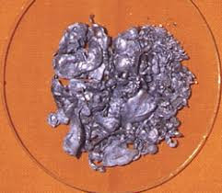
Gambar 2.1. Logam Kadmium (Cd)
Menurut SNI No.7387/2009 tentang batasan kadar logam berat Kadmium pada daging ikan disajikan pada Tabel 2.1.
Tabel 2.1 Batasan kadar logam berat kadmium pada ikan dan hasil olahannya (SNI,2011).
Bahan | Batasan kadar logam berat kadmium (mg/kg)
Ikan dan hasil olahannya | - mg/kg

- Keracunan Kadmium
Keracunan yang disebakan oleh Kadmium bisa bersifat akut dan kronis. Keracunan akut Kadmium sering terjadi pada pekerja di industri yang berkaitan dengan Kadmiumgejala-gejala keracunan Kadmium adalah timbulnya rada sakit dan panas didada. Akan tetapi gejala keracunan kadmium tidak langsung muncul saat penderita terpapar uap Cd atau CdO. Keracunan akut muncul setelah 4-10 jam semenjak penderita terpapar oleh kadmium, keracunan kadmium bisa menimbulkan penyakit paru-paru akut keracunan akut yang disebabkan oleh uap Cd dan CdO dapat menimbulkan kematian bila konsentrasinya sebesar 2.500-2.900 mg/m³.
Logam berat Kadmium memiliki kemampuan untuk mengikat gugus S (Sulfur) dan COOH dari molekul protein (asam amino dan amida). Logam berat ini juga memiliki kemampuan untuk menggatikan keberadaan logam-logam lain yang terdapat dalam metalloprotein. Logam berat kadmium memiliki afinitas yang tinggi terhadap unsur S yang meyebabkan kadmium menyerang ikatan belerang dan enzim. Logam kadmium terikat kedalam sel-sel membran yang menghambat proses transformasi melalui dinding-dinding sel.
Kadmium didistribusikan dengan cepat keseluruh tubuh melalui darah, limbah yang banyak mengandung unsur kadmium umumnya berasal dari limbah industri pigmen, baterai, pestisida dan peleburan logam. Kadmium dilaut terbuka umumnya berkisar 0,01-0,05 mg/L sementara di pantai berkisar 0,05-1,0 mg/L, pada perairan tercemar mencapai 10 mg/L. Fitoplanton di air yang tidak tercemar mengandung kadmium 300-1000 mg/g berat kering, sementara pada perairan yang tercemar dilaporkan mencapai 220.000 mg/g. Sementara itu mengonsumsi ikan yang mengandung kadmium dapat menyebabkan kerusakan hati (Betawi,2012).
- Faktor-faktor yang memepengaruhi Akumulasi Logam Berat
Bentuk logam berat dalam lingkungan perairan berupa ion-ion bebas, pasangan ion organik dan ion kompleks. Kelarutan logam dalam air dikontrol oleh beberapa paramater fisik dan kimia seperti: suhu, pH (Derajat keasaman), COD (Chemical Oxygen Demand). BOD (Biochemical Oxygen Demand), DO (Dissolved Oxygen).
- Suhu
Suhu merupakan parameter yang penting bagi organisme perairan, karena sifatnya yang secara langsung berpengaruh terhadap proses fisiologis ikan dan secara tidak langsung berpengaruh terhadap sifat fisik dan kimia air, dimana organisme akuatik tersebut hidup. Suhu suatu badan air di pengaruhi oleh musim, lintang (latitude), ketinggian dari permukaan laut (altitude), siklus udara dan kedalaman badan. Suhu air yang relatif tinggi biasanya ditandai dengan munculnya ikan dan hewan air lainnya kepermukaan untuk mendapatkan oksigen. Ikan yang berada didalam air suhunya tinggi akan meningkatkan kecepatan resperasinya, sehingga menurunkan jumlah oksigen yang terlarut didalam air, dan dapat mengakibatkan matinya ikan maupun hewan yang lainnya. Lingkungan perairan yang ideal untuk ikan nila adalah 25-30ºC. Jika suhu air terlalu rendah atau terlalu tinggi maka akan berdampak buruk bagi pertumbuhan ikan.
- pH (Derajat Keasaman)
Derajat keasaman atau pH menjadi faktor pembatas, karna masing-masing organisme air memiliki toleransi kadar maksimal dan minimal pH. Dengan mengetahui nilai pH perairan kita dapat mengontrol tipe dan lanjut kecepatan reaksi-reaksi beberapa bahan pencemar. Batas toleransi organisme terhadap pH bervariasi tergantung pada suhu, okseigenterlarut, dan kandungan garam-garam ionik suatu perairan. Kebanyakan perairan alami memiliki pH berkisar antara 6-9. Sebagian biesar biota perairan sensitif terhadap perubahan pH yang memiliki nilai pH sekitar 7-8.5. pH optimal bagi kelangsungan hidup ikan nila adalah 7ºC-8ºC. pH dapat mempengarui kandungan logam berat yang terdapat diperairan. Toksisitas logam berat juga dipengaruhi oleh perubahan pH, toksisitas dari logam berat akan meningkat bila terjadi penurunan pH. Penurunan pH akan mengakibatkan toksisitas logam berat semakin besar, dimana sebagian besar biota akulatik sensitif terhadap perubahan yang sangat mempengaruhi proses bioakamulasi perairan (Effendi, 2003).
- COD (Chemical Oxygen Demand)
COD (Chemical Oxygen Demand) merupakan jumlah oksigen yang dibutuhkan oleh miroorganisme dalam lingkungan air dapat teroksidasi melalui reaksi kimia yang dapat didegradasi secara biologis. Bahan buangan tersebut akan dioksidasi oleh kalium bichromat yang digunakan sebagai sumber oksigen menjadi gas karbondioksida dan gas hidrogen serta sejumlah ion kromium (Wardhana, 2004 dalam Skripsi Nurfitriani, 2017).
- BOD (Biochemical Oxygen Demand)
BOD (Biochemical Oxygen Demand) menyatakan banyakanya oksigen yang dibutuhkan oleh organisme dalam lingkungan air untuk mencegah (mendegradasi) bahan bangunan organik yang ada dalam lingkungan perairan tersebut, pada dasarnya proses oksidasi organik berlangsung cukup lama. Proses penguraian bahan buangan organik melalui proses oksidasi oleh miroorganisme bakteri aerobik, semakin besar kadar BOD (Biochemical Oxygen Demand) merupakan indikasi bahwa perairan tersebut telah tercemar. Namun, BOD (Biochemical Oxygen Demand) dalam air yang kadar pencemrnya masih rendah dapat di kategorikan sebagai perairan yang baik (Salmin, 2005).
- DO (Dissolved Oxygen)
DO (Dissolved Oxygen) adalah parameter mutu air yang penting karna DO (Dissolved Oxygen) dapat menjadi tingkat pencemar atau tingkat pengolahan air limbah.DO (Dissolved Oxygen) menentukan kesesuaian jumlah air sehingga sebagai sumber kehidupan biota. Kadar DO (Dissolved Oxygen) berfluktuasi secara harian dan musiman, tergantuk kepada pencemaran dan pergerakan air, aktifitas fotosintetis, respirasi, air limbah yang masuk kebadan air (Efendi, 2003 dalam Skripsi Fitriani, 2017).
Selain alam tubuh organisme, logam berat juga dapat terakumulasi dalam padatan yang ada dalam peraira seperti sedimen.Tekstur sedimen memegang peranan penting sebagai bahan pembawa yang dapat mengontrol bioaviliadilitas logam untuk organisme akuatik yang terpapar logam terlarut. Adanya pengaruh kondisi akuatik yang bersifat dinamis seperti perubahan pH akan menyebabkan ogam-logam yang terendap akan naik kepermukaan perairan. Konsentrasi logam berat pada sedimen juga berkaitan dengan konsentrasi yang ada di dalam air.
- Biokumulasi Logam Berat
Analisi logam berta terhadap biota air seperti ikan sangatlah penting dari pada analisis air itu sendiri hal ini dikarenakan kandungan logam berat dalam air yang dapat berubah-ubah dan sangat tergantung dalam lingkungan. Pada musim hujan kandungan logam akan semakin kecil karena proses pelarutan, sedangkan pada musim kemarau kandungan logam akan lebih tinggi karna logam menjadi terkonsentrasi. Biokumulasi sering menjadi ukuran pencemaran bagi suatu organisme dalam ekosistem tercemar karna logam tidak dapat dipecah dalam bentuk yang sederhana. Mengukur biokumulasi logam sangat kompleks karna pengaruh interaksi logam dan spesies atau biota yang spesifik, serta pengaruh lingkungan atau paparan.
Kadar logam dalam tubuh seperti mahluk hidup ikan dapat terperediksi melalui daging, insang dan kulit. Intraksi logam dengan sel mengikuti beberapa langkah antara lain difusi logam dari larutan kepermukaan biologis, sorpsi (komplekasasi) logam pada sisi pengikat spesifik pada permukaan luar membran plasma dan pengambilan atau intemalisasi logam yang diangkat sepanjang memebran plasma. Faktor biokonsentrasi atau bioakumulasi dapat digunakan untuk mengetahui kemampuan makhluk hidup dalam menyerap dan menyimpan suatu bahan pencemar.
Biokonsentrasi dapat dilihat sebagai proses kesetimbangan yang ditentukan jumlah pengambilan (biosorpsi) dan pelepasan (ekskresi) suatu senyawa oleh sel makhluk hidup di lingkungannya. Jadi memerlukan 26 proses perpindahan senyawa antara fase-fase di lingkungan dengan sel makhluk hidup. Jumlah pengambilan senyawa ditentukan kemampuan absorbsi sehingga jumlah senyawa yang diekskresikan menentukan konsentrasi senyawa tersebut pada sel. Senyawa dapat ditimbun dalam sel, dapat pula diubah atau didegradasi apabila sel mampu. Penimbunan senyawa persisten maupun logam berat umumnya terjadi karena sifat lipofilik dari senyawa tersebut. Dalam proses absorbsi oleh sel juga melalui membran. (Fadhlan, 2016).
- Bekas Galian Tambang
Menurut UU RI Nomor 4 Tahun 2009, kegiatan pasca tambang merupakan kegiatan terencana, sistematik dan berlanjut secara akhir. Sebagian atau seluruh kegiatan pertambangan utuk memulihkan fungsi lingkungan alam dan fungsi sosial menurut kondisi lokal di seluruh wilayah pertambangan. Kegiatan pertambangan akan menimbulkan dampak penting terhadap lingkungan terutama terhadap kompenen lingkungan sebagai berikut:
- Penurunan kualitas air akibat adanya erosi tanah
- Penurunan muka air tanah dangkal karna adanya penggalian lubang tambang
- Peningkatan erosi tanah karena hilangnya vegetasi penutup
- Kehilangan potensi dan struktur vegetasi karena aktifitas pembersihan lahan sebelum pertambangan di mulai
- Kehilangan satwa liar karna hilangnya habitat
- Perubahan penggunaan lahan karna adannya penempatan proyek
- Peningkatan kesempatan berusaha karena perkembangan perekonomian lokal
- Peningkatan potensi konflik sosial karna adanya pertentangan kepentingan dan kecemburuan sosial.
Menurut Yuniawatiningtiyas (2014) dampak lingkungan akibat penambangan berupa penurunan produktivitas tanah, pemadatan tanah, erosi dan sedimentasi, gerakan tanah dan longsoran, gangguan terhadap flora dan fauna, gangguan terhadap keamanan dan kesehatan penduduk serta pertumbuhan iklim mikro. Selain itu air asam tambang dikenal sebagai masalah lingkungan utama dalam tambang batu bara karna air ini terjadi diakibatakan pengaruh oksidasi alamiah mineral sulfida (meneral belerang) yang terkandung dalam batubara yang terpapar selama penambangan. Pencemaran air baik air permukaan maupun air tanah dalam juga dapat terjadi akibat penambangan batubara.
- Akumulasi Logam Berat dalam Daging Ikan
Keberadaan logam berat dalam perairan akan berpengaruh negatif pada kehidupan biota air. Logam berat yang terikat dalam tubuh organisme akan mempengaruhi aktifitas organisme tersebut. Logam berat dapat terakumulasi melalui beberapa jalan antara lain pernafasan (respresi), saluran makan (biomagnifikasi) dan melalui kulit (difusi). Didalam tubuh hewan, logam diabsorbsi oleh darah lalu berikatan dengan protein darah yang kemudian didistribusikan keseluruh jaringan tubuh. Akumulasi logam pada jaringan tubuh organisme dari yang besar ke yang kecil berturut-turut yakni Insang, hati, dan daging. Logam berat dapat terakumulasi dalam tubuh organisme dan tetap tinggal dalam tubuh untuk jangka waktu yang lama sehinggan menjadiracun yang terakumulasi.
Menurut Akbar (2012) secara umum logam berat masuk kedalam jaringan tubuh melalui 3 cara yaitu:
- Endositosis, dimana pengambilan partikel dari permukaan sel dengan membentuk wahana perpindahan oleh memberan plasma, proses ini sepertinya berperan dalam bentuk tidak larut.
- Diserap dari air, 90% kandungan logam berat dalam jaringan berasal dari penyerapan oleh sel epitel insang, diduga insang sebagai organ yang menyerap logam berat di dalam air.
- Diserap dari makanan dan sedimen, penyerapan logam berat dari makanan dan sedimen oleh biota air tergantung pada strategi cara mendapatkan makanannya.
Logam berat masuk kedalam jaringan tubuh organisme sebagian besar melalui rantai makanan, fitoplankton merupakan awal dari rantai makanan yang akan dimangsa oleh zooplankton. Zooplankton akan dimakan oleh ikan-ikan kecilikan-ikan kecil kemudian di makan oleh ikan-ikan besar dan akhirnya di konsumsi oleh manusia. Proses ini akan berlangsung secara terus menerus karna proses rantai makanan, maka selanjutnya akan menjadi akumulasi logam berat pada manusia. Apabila organisme seperti ikan terpapar logam berat dengan konsentrasi yang tinggi, maka berakibat toksik dan cendrung terakumulasi pada organ vital. Akumulasi tersebut dapat berdampak pada rantai makanan sehingga mempengaruhi kesehatan manusia dan menjadi tidak aman untuk dikonsumsi (Arifin, 2012).

- Deskripsi dan Klarifikasi Ikan Nila (Oreochromis niloticus)
Ikan Nila (Oreochromis niloticus) merupakan jenis ikan yang dapat hidup di lingkungan yang memiliki toleransi tinggi terhadap kualitas air yang rendah, seringkali di temukan hidup normal pada habitat-habitat yang ikan jenis lain tidak dapat hidup. Bentuk badan Ikan Nila (Oreochromis niloticus) ialah pipih kesamping memanjang. Memiliki garis fertikal pada badan sebanyak 9-11 buah, sedangkan garis-garis pada sirip berwarna merah berjumlah 6-12 buah. Pada sirip punggung terdapat juga garis-garis miring. Mata ikan nila terlihat menonjol dan relatif besar dengan bagian tepi mata berwarna putih. Badan terlihat lebih besar dan kekar di banding Ikan Mujair.
Ikan Nila memiliki mulut yang letaknya terminal, garis rusuk terputus menjadi 2 bagian ekor dan letaknya memanjang dari atas sirip dan dada, bentuk sisik stenoid, sirip kaudal rata dan terdapat garis-garis tegak lurus. Memiliki jumlah sisik pada gurat sisi 34 buah. Sebagian tubuh Ikan di tutupi oleh lapisan kulit dermis yang memiliki sisik. Sisik tersusun seperti genteng rumah, sebagian muka sisik menutupi oleh sisik yang lain.
Berikut kedudukan Taksomoni Ikan Nila:
Filum :Chordota
Subfilum :Chraniata
Superkelas :Gnathostomata
Kelas :Astinopterygii
Devisi :Teleostei
Subdivisi :Euteleostei
Superordo :Acanthopteryrii
Seri :Percomorpha
Ordo :Perciformes
Subrordo :Loabroidei
Famili :Cichlidae
Subfamili :Pseudocrenilabrinae
Genus :Oreochromis
Spasies :Oreochromis niloticus
(Fitriani, 2017).
Ikan Nila hidup baik di daratan rendah atau pegunungan dengan kisaran ketinggian antara 0-1.000 meter diatas permukaan air laut. Ikan Nila memiliki toleransi yang tinggi terhadap perubahan lingkungan. Sesuai dengan sifat dan daya tahan terhadap perubahan lingkungan maka Ikan Nila mudah dipelihara dan dibudidayakan di kolam-kolam, sungai, danau dengan pemberian makanan tambahan berupa pakan buatan (pelet). Ikan Nila tergolong jenis ikan yang cukup digemari baik untuk di budidayakan maupun dikonsumsi. Potensi pertumbuhan Ikan Nila yang cepat, Omnivora, dan mudah berkembang biak membuat Ikan Nila menjadi primadona untuk dibudidayakan. Ikan Nila merupakan Ikan konsumsi yang umum hidup diperairan tawar, terkadang Ikan Nila juga ditemukan hidup diperairan payau. Ikan Nila di kenal sebagai Ikan yang bersifat euryhaline (Dapat hidup dengan kisaran sanilitas yang lebar) dengan suhu 21^{O}C.
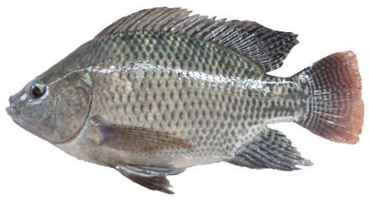
Gambar2.2 Ikan Nila(Oreochromis niloticus)
Ikan Nila memiliki toleransi yang tinggi terhadap lingkungan hidupnya, sehingga bisa dipelihara didaratan rendah yang berair payau ataupun didaratan tinggi dengan suhu 14-38ºC dengan suhu terbaik adalah 25-30ºC dengan nilai pH antara 6-8,5. Ikan Nila merupakan famili Cichlidae yang merupakan jenis Ikan paling populer dan memiliki nilai ekonomi yang tinggi. Ikan dapat menunjukan perubahan fisiologis didalam jaringan tubuh akibat paparan ligam berat. Selama ini pengembangan budidaya Ikan Nila tidak mengalami masalah, namun salah satu masalah yang perlu diperhatikan yaitu pencemaran logam berat perairan budidaya Ikan keramba. Jumlah absorsi logam berat pada Ikan biasanya proposional tergantung kandungan logam berat pada air. Kandungan dalam jaringan naik terus sesuai dengan nilai konsentrasi logam berat pada air dilingkungannya.
Ikan Nila memiliki berbagai jenis. Umumya, jenis Ikan Nila itu banyak di temukan di perairan umum Afrika dan sebagian di berbagai negara. Dari berbagai jenis ikan nila yang ada di antaranya merupakan ikan nila yang produktif dan banyak dibudidayakan masyarakat, terutama di negara-negara berkembang, termaksud indonesia. jenis Ikan Nila tersebut antara lain nilai lokal, dan Nila Merah.
- Alat Spektrometer Serapan Atom (SSA)
Spektrofotometer Serapan Atom (SSA) adalah suatu alat yang digunakan pada metode analisis untuk penentuan unsur-unsur logam dan metaloid yang berdasarkan pada penyerapan absorbsi radiasi oleh atom bebas. Metode spektrofotometer serapan atom (SSA) berprinsip pada absorpsi cahaya oleh atom. Atom-atom menyerap cahaya pada panjang gelombang tertentu, tergantung pada sifat unsurnya. Misalkan natrium menyerap pada 589 nm, uranium pada 358,5 nm, sedang kalium pada 766,5 nm. Cahaya pada panjang gelombang ini mempunyai cukup energi untuk mengubah tingkat elektronik suatu atom. Transisi elektronik suatu unsur bersifat spesifik dengan absorpsi energi, berarti memperoleh lebih banyak energi, suatu atom pada keadaan dasar dinaikkan tingkat energinya ke tingkat eksitasi. Tingkat-tingkat eksitasinya pun bermacam-macam. Spektrum atomik untuk masing-masing unsur terdiri atas garis-garis resonansi. Garis-garis lain yang bukan garis resonansi dapat berupa spektrum yang berasosiasi dengan tingkat energi molekul, biasanya berupa pita-pita lebar ataupun garis tidak berasal dari eksitasi tingkat dasar yang disebabkan proses atomisasinya (Khopkar, 2010 dalam Skripsi Bakri, N, S, 2017).
Logam-logam yang mudah diuapkan seperti tembaga (Cu), timbal (Pb), seng (Zn) dan Kadmium (Cd), umumnya ditentukan pada suhu rendah sedangkan untuk unsur-unsur yang tidak mudah diatomisasi diperlukan suhu tinggi. Suhu tinggi dapat dicapai dengan menggunakan suatu oksidator bersama dengan gas pembakar, contohnya atomisasi aluminium (Al), titanium (Ti) dan berilium (Be). Atomisasi sempurna sampai saat ini sulit dicapai, meskipun sudah banyak kombinasi bermacam gas. Belakangan ini ada kecenderungan untuk menggunakan tungku grafit yang mudah dalam beberapa detik dapat mencapai temperatur 2000˚K 3000˚K (Gandjar, 2010).
Ditinjau dari hubungan antara konsentrasi dan absorbansi, maka hukum Lambert Beer dapat digunakan jika sumbernya adalah monokromatis. Pada spektrofotometer serapan atom (SSA), panjang gelombang garis absorpsi resonansi identik dengan garis-garis emisi disebabkan keserasian transisinya. Untuk bekerja pada panjang gelombang ini diperlukan suatu monokromator celah yang menghasilkan lebar puncak sekitar 0,002-0,005 nm. Sangat jelas pada teknik Spektrofotometer Serapan Atom (SSA), diperlukan sumber radiasi yang mengemisikan sinar pada panjang gelombang yang tepat sama pada proses absorpsinya (Kadir, 2013).
Gambar 2.3 Spektrofotometer Serapan Atom (SSA).
Spektorofotometer Serapan Atom (SSA) memiliki beberapa komponen, yaitu sumber sinar, tempat sampel, monokromator, detektor dan readout. Sumber sinar yang lazim dipakai dalam spektrofotometer serapan atom adalah lampu katoda berongga (hollow cathode lamp). Lampu ini terdiri atas tabung kaca tertutup yang mengandung suatu katoda dan anoda. Katoda sendiri berbentuk silinder berongga yang terbuat dari logam atau dilapisi dengan logam tertentu. Tabung logam ini diisi dengan gas mulia (neon atau argon) dengan tekanan rendah (10-15 torr). Neon biasanya lebih disukai karena memberikan intensitas pancaran lampu yang lebih rendah. Salah satu kelemahan penggunaan lampu katoda berongga adalah satu lampu digunakan untuk satu unsur saja.
Analisis dengan spektrofotometer serapan atom (SSA), sampel yang akan dianalisis harus diuraikan menjadi atom-atom netral yang masih dalam keadaan asas. Ada berbagai macam alat yang dapat digunakan untuk mengubah suatu sampel menjadi uap atom yaitu, dengan nyala (flame) dan dengan tanpa nyala (flameless). Monokromator dimaksudkan untuk memisahkan dan memilih panjanggelombang yang digunakan dalam analisis. Disamping sistem optik, dalam monokromator juga terdapat suatu alat yang digunakan untuk memisahkan radiasi resonansi dan kontinyu yang disebut chopper. Sedangkan detektor digunakan untuk mengukur intensitas cahaya yang melalui tempat pengatoman. Biasanya digunakan tabung penggandaan foton (photomultiplier tube).
Komponen SSA yang lain adalah readout. Readout merupakan suatu alat petunjuk atau dapat juga diartikan sebagai sistem pencatatan hasil. Pencatatan hasil dilakukan dengan suatu alat yang telah dikalibrasi untuk pembacaan suatu transmisi atau absorbansi. Hasil pembacaan dapat berupa angka atau berupa kurva dari suatu recorder yang menggambarkan absorbansi atau intensitas (Gandjar, 2010 dalam skripsi Bakri, 2017).

- Kerangka Teori
Danau Bekas Tambang
Batubara

Keramba Ikan

Ikan Nila
(Oreochromis niloticus)

Kadmium (Cd)

Logam Berat Pada Daging Ikan Nila

Timbal (Pb)
Gambar 2.4 Kerangka Teori
Merkurin (Hg)

Keterangan : Diteliti
Tidak ditelti

- Kerangka Konsep
Logam berat pada daging Ikan Nila

Kadmium (Cd)

Uji Laboratorium

Positif
Negatif

Dibawah Standar
Melebihi Standar

Gambar 2.5 Kerangka Konsep

BAB III
METODE PENELITIAN

- Jenis Penelitian
Penelitian ini merupakan jenis penelitian deskriptif. Penelitian ini untuk mengetahui kandungan Kadmium pada daging Ikan Nila yang dipelihara di keramba danau bekas tambang Batubara. Pengambilan sampel menggunakan metode parposive sampling. Pengambilan sampel berdasarkan pertimbangan ikan dengan usia ikan minimal 3 bulan yang layak konsumsi.
- Waktu dan Tempat Penelitian
Penelitianini berlangsung pada bulan Mei2019 yang meliputi kegiatan pengambilan sampel Ikan didanau bekas Tambang Batubara Desa Kartabuana L4 Kutai Kartanegara. Destruksi sampel daging Ikan Nila di laboratorium Pertanian Universitas Mulawarman dan analisis kandungan Kadmium menggunakan ASS.Kemudian sampel Ikan dianalisis di Laboratorium Balai Riset dan Laboratorium Standardisasi Industri Samarinda (Baristand).Parameter yang diperiksa adalah kandungan Kadmium pada daging Ikan Nila yang dipelihara di Danau bekas tambang Batubara.
- Objek Penelitian
Objek penelitian yang diteliti yaitu kandungan kadmium pada daging Ikan Nila (Oreochromis niloticus) memiliki usia layak konsumsi yaitu 3 bulan, yang dipelihara di keramba bekas tambang Batubara Desa KartabuanaL4 Kutai Kartanegara.

- Sampel Penelitian
Jumlah keramba di danau Desa Kartabuana L4 Kutai Kartanegara berjumlah 30 keramba yang dimiliki oleh 6 orang. Pengambilan sampel Ikan Nila diambil di 6 keramba dan Ikan Nila diambil 1 ekor per keramba total 6 ekor ikan nila yang di jadikan sampel. Pengambilan sampel dilihat dari usia ikan layak konsumsi yaitu 3 bulan.
- Variabel Penelitian
- Variabel dependen :Ikan Nila(Oreochromis niloticus)
- Variabel Independent : kandungan kadmium (Cd)
- Metode Pengumpulan Data
- Data primer
Data yang diperoleh secara langsung dari objek penelitian kandungan Kadmium pada daging Ikan Nila (Oreochromis niloticus) yang dipelihara di danau bekas tambang Batubara Kutai Kartanegara.
- Data Sekunder
  - Data yang diambil dari instansi yang terkait dalam penelitian ini antara lain laboratorium Pertanian Universitas Mulawarman, Balai Riset dan Standardisasi Industri (Baristand), studi pustaka dari penelitian ini, buku yang mendukung penelitian ini.
  - Jurnal-Jurnal penelitan sebelumnya, daftar pustaka yang terkait atas penelitian ini dan Buku-buku yang terkait dalam penelitian ini.

- Teknik Pengolahan dan Analisis Data
Pengukuran konsentrasi logam kadmium (Cd) dengan menggunakan metode Spektrofotometer Serapan Atom (SSA) yang dilakukan di laboratorium Standardisasi Industri Samarinda (Baristand). Data yang diperoleh dinarasikan secara deskriptif dalam bentuk tabel kemudian dibandingkan dengan hasil yang diperbolehkan oleh peraturan SNI. kandungan logam berat pada ikan dan hasil olahannya, dengan parameter yaitu kandungan logam berat kadmium (Cd) pada Ikan Nila yang dipelihara dikeramba bekas tambang Batubara.

BAB VI
KESIMPULAN DAN HASIL

- Kesimpulan
Kadar ion kadmium pada daging Ikan Nila yang dipelihara didanau bekas tambang Batubara dari hasil penelitian pada daging Ikan Nila berada dibawah dari ambang batas yang telah ditetapkan oleh SNI yaitu 0.1 mg/kg.Penelitian ini menandakan bahwa sampel Ikan Nila yang dipelihara didanau bekas tambang Batubara masih layak dikonsumsi karena tidak melebihi ambang batas yang telah ditetapkan.
- Saran
Dari hasil penelitian yang telah dilakukan, saran yang dapat diberikan antara lain:
- Masyarakat agar lebih berhati-hati dalam membeli ikan yang dipelihara di Danau bekas tambang Batubara, karna jika sering mengomsumsi ikan yang mengandung kandungan logam berat meskipun dibawah ambang batas lolam berat lama kelamaan akan terakumulasi dalam tubuh dan mengendap dalam tubuh sehingga dapat menyebkan gangguan kesehatan seperti penyakit Liver dan Ginjal.
- Disarankan pada pemerintah, masyarakat dan para pemilik perusahaan tambang Batubara adanya sosialisasi agar setelah menggali lubang galian tambang Batubara untuk segera menimbun kembali atau dilakukan reklamasi agar tidak semakin banyak galian-galian tambang Batu bara kususnya di Kutai Kartanegara dan Kalimantan Timur.
- Dapat dilalakukan penelitian sejenis dengan menggunakan sampel ikan dan lokasi Danau yang berbeda agar dapat diketahui apakah lokasi bekas tambang Batubara lain terdapat kandungan logam berat yang sama dibawah ambang batas atau melebihi ambang batas.

DAFTAR PUSTAKA

Akbar, S, H. 2002.Pendugaan Tingkat Akumulasi Logam Berat Cd, Pd, Cu, Zn Dan Ni Pada Kerang Hijau (penna viridis L) Ukuran >5 cm Di Periran Kanal Muara, Teluk Jakarta. Skripsi Ilmu dan Teknologi Kelautan Fakultas Perikanan dan Pertanian. Bogor.

Arifin, B., Deswati., Loekman, U. 2012, Analisis Kandungan Logam Cd, Cu, Cr, dan Pb Dalam Air Laut Sekitar Perairan Bungus Teluk Kabung Kota Padang. Jurnal Teknik Lingkungan. Universitas Andalas. Vol. 9 No 2. 139-145 Jurnaldampak.ft.unand.ac.id. Diakses pada tanggal 2 Febuari 2019.

Bakri, N, S. 2017. Kandungan Logam Timbal (Pb) Dan Cadmium (Cd) Pada Organ Kulit, Daging Dan Hati Ikan Layang (Decapterus Russelli) Di Perairan Pantai Losari Kota Makassar. Skripsi Fakultas Sains Dan Teknologi. UIN Alauddin Makassar. Makassar.

Betawi, S, A. 2012. Analisis kadar Kadmium (Cd) yang tersdsorfsi pada rumput laut merah (euchemo cottanum) di Kabupaten Takaiar dengan Metode Spektrofometer Serapan Atom (SSA). Skripsi Fakultas Sains dan Teknologi UIN Alaudin. Makassar.

Darmono, 2001. Lingkungan Hidup dan Pencemaran Hubungan Dengan Tosikologi Senyawa Logam. Penerbit Universitas Indonesia. Jakarta.

Darmono. 2008. Lingkungan Hidup Dan Pencemaran hubungannya dengan Toksikologi Senyawa Logam. UI-Press. Jakarta.

Efendi, H. 2003. Telaah Kualitas Air Bagi Pengolaan Sumberdaya Dan Lingkungan Perairan. Penerbit Kanisius. Yogyakarta.

Elyazar, N. 2007, Dampak Aktifitas Masyarakat Terhadap Tingkat Pencemaran Air Laut dan Pantai Kuta Kabupaten Badung serta upaya pelestarian Lingkungan.Magister Ilmu Lingkungan Vol.2 No 1 Mei. Bapeda Badung. https://ojs.unud.ac.id.Diakses pada tanggal 2 Desember 2018.

Fadhlan, A. 2016. Kandungan Logam Berat (Pb) Pada Ikan Bandeng (Chonas-Chonas) Di Beberapa Pasar Tradisional Kota Makasar. Skripsi Fakultas Sains Dan Teknologi. UIN Alauddin Makassar. Makasar.

Fitriani, N, S. 2017. Biokumululasi Logam Berat Timbal (Pb) Pada Ikan Nila (Oreochromis Niloticus Linn) Di Tambak Sekitar Muara Sungai Pangkajene Kabupaten Pangkajene Dan Kelurahan (Tangkep).Skripsi Universitas Hasanudin Makasar.

Gandjar., Ibnu, G., Abdul, R. 2010. Kimia Farmasi Analisis. Pustaka Pelajar. Yogyakarta.

Khadir, Haryanto. 2013. Biokonsentrasi Logam Berat Pb Pada Kerang Lunak Sinularia polydactyla Di Perairan Pulau LeaLea Di Pulau Bonebatang Dan Pulau Badi.Skripsi Fakultas Ilmu Kelautan Dan Perikanan. Universitas Hasanudin. Makasar.

Khopkar, S, M. 2010. Konsep Dasar Kimia Analitik. UI Press. Jakarta.

Kiswanto, Heru., S, Sudarno. 2018, Karakteristik Air Asam Batubara Di Kolam Tambang Batubara PT. Bukit Asam (PTBA).Doctoral Program Of Enviromental sciene. Undip, Semarang. Hal 6. Idec.industri.ft.uns.ac.id. Diakses pada tanggal 14 Juni 2019.

Margonof, 2003. Potensi Limbah Udang Sebagai penyerap Logam berat Cadmium, Timbal dan Tembaga di perairan.Falsafah Sains. Disertasi Program Pasca Sarjana. Institut Pertanian Bogor, Bogor.

Palar, H. 2004. Pencemaran dan Toksikologi Logam Berat. Rineka Cipta., Jakarta.

Rahcmaningrum, M., Wardani, E., Dharmawati, K. 2015. Konsentrasi Logam Berat Kadmium (Cd) Pada Perairan Sungai Citarum Hulu Segmen Dayeuhkolot. Nanjung. Teknik Lingkungan. Fakultas Teknik Sipil dan Perencanaan. Institut Teknologi Nasional. Bandung. Vol. 3 No 1.Jurnal Online InstitutbTeknologi Nasional. https://ejurnal.itenas.ac.id. Diakses pada tanggal 6 Januari 2019.

Salmin. 2005.Oksigen Terlarut (OD) Dan Kebutuhan Oksigen Biologi (BOD) Sebagai Salah Satu Indikator Untuk Menentukan Kualitas Perairan, Oseana, Vol. XXX. No 3. 21-26. https:///docplayer.info. Diakses pada tanggal 3 Januari 2019.

Sembel. 2015. Toksikologi Lingungan. Penerbit Andi. Yogyakarta.

Sihotang, S, M, D, R., Sitorus, S., Gunawan, R. 2017. Analisis Kandungan Logam Timbal (Pb) Pada Air, Ikan Patin (Pangasius Pangasius), Ikan Mas (Cyprinus carpio L), dan Ikan Nila (Oreochromis sp) di Danau Bekas Galian Tambang Batubara Kecamatan Tenggarong Sebrang. Jurnal FMIPA UNMUL. http://ejurnal.bppt.go.id.Diakses pada tanggal 28 Januari 2019.

SNI. 2009. Batas Maksimum Cemaran Logam Berat Pada Panga. Badan Standardisasi Nasional.

Wahyuningsih, T., Rumanta, M., Nurdin, G. 2015. Pencemaran pb dan cd pada Hasil Perikanan Laut Tangkapan Nelayan Disekitar Teluk Jakarta. Jurnal Pendidikan Biologi. FKIP. Universitas Terbuka. Tanggerang Selatan. Vol. 1 No 1. Hal 2. Jurnal.fkip.uns.ac.id/index.php/kpsda/article/view/5357. Diakses pada tanggal 7 Febuari 2019.

Wardhana, W, A., 2004. Dampak Pencemaran Lingkungan. Penerbit Andi, Yogyakarta.

Yuniawatiningtyas, E. 2014. Perencanaan Lanskap Pasca Tambang BatuBara Sebagai Arboretum DiKawasan Tanah Putih Pulau Sebaku Kalimantan Selatan. Dapartemen Arsitektur Lanskap. skripsi Fakultas Pertanian. Institut Pertanian Bogor.

RIWAYAT PENDIDIKAN



Nama : Galih Latiffah
Tempat/tanggal Lahir : Tenggarong, 24 Januari 1998
Jenis Kelamin : Perempuan
Agama : Islam
Alamat : Jln. Mawar Rt.01 Desa Perjiwa
Kec. Tenggarong Sebrang Kab. Kutai Kartanegara
Nama Orang Tua : Kasiyono dan Siti Nurhayati
Riwayat Pendidikan : Tahun 2009 SD Negri 001 Loa Bukit
Tahun 2012 SMP Negri 2 Tenggarong
Tahun 2015 SMK YPK Tenggarong
Tahun 2019 Universitas Muhammadiyah Kalimantan Timur

Cara Kerja :
Pengambilan sampel penelitian di Danau bekas tambang batubara diakukan sebagai berikut:
- Pengambilan sampel Ikan Nila dilakukan di keramba yang sebelumnya telah dilakukan observasi dari 30 keramba hanya ada 6 keramba yang Ikan Nila yang memiliki usia layak konsumsi yaitu 3 bulan .
- Teknik Pengambilan sampel Ikan Nila di keramba menggunakan alat jaring dan memilih sampel ikan yang berada dikeramba dengan kreteria lebih kecil dari ikan-ikan yang memiliki usia layak konsumsi badan terlihat lebih padat dan kaku memiliki gerak lebih lambat dari Ikan-ikan yang lain.
- Kemudian membawa ikan ke laboratorium menggunakan termos es yang telah diisi es batu.
- Selanjutnya ikan dibawa ke laboratorium, ikan dilakukan nekropsi untuk pemisahan daging dan organ ikan dan didestuksi di Laboraturium Pertanian Universitas Mulawarman.
- Proses distruksi dilakukan di Laboraturium Pertanian Universitas Mulawarman. Ikan telah dibersihkan dari kotoran serta tulangnya, kemudian daging ikan dilakukan proses pemanggangan
- Susun Ikan di Petri disk sesuai dengan urutan sampel
- Panggang Ikan dengan suhu 60ºC diamkan selama satu malam
- Tambanhkan suhu panggang menjadi 130ºC, bolak balik patri disk setiap 1 jam agar sampel tidak gosong lakukan sampai kurang lebih 8 jam
- Setelah sampel berwarna coklat angkat sampel dinginkan
- Setelah dingin, tumbuk sampel menggunakan Mortal sampai lembut
- Masukan sampel kedalam gelas pelastik menggunakan spatula secara perlahan, beri tabel sesuai dengan urutan sampel
- Sampel siap di destruksi.
- Setelah sampel dipanggang dan dihaluskan sampel ditimbang sebanyak 2 gram menggunakan timbangan analitik dan alumunium foil
- Setelah sampel ditimbang masukan sampel kedalam labu ukur 50ml beri tabel sampel secara berurutan
- Kemudian beri larutan HCLO₄+HNO₃ dengan perbandingan 10:1 sebanyak 5 ml
- Kemudian panggang sampel dengan suhu 130ºC selama 4 jam
- Dinginkan sampel beberapa saat
- Setelah dingin pindahkan sampel kedalam tabung centrifuge beri aquadest sebanyak 15 ml, kemudian Centrifugekan sampel selama 10 menit dengan kecepatan 2000 speed
- Ambil lemak yang mengapung pada bagian atas tabung centrifuge menggunakan spatula
- Setelah itu simpan sampel didalam botol kaca dan tambahkan aquadest sebanyak 5 ml.
- Sampel siap dilakukan pengujian di labotratorium baristand.

DOKUMENTASI

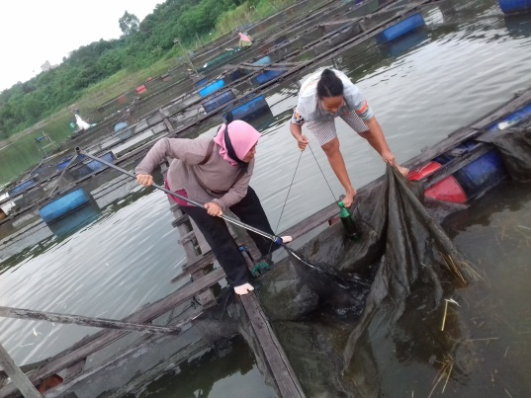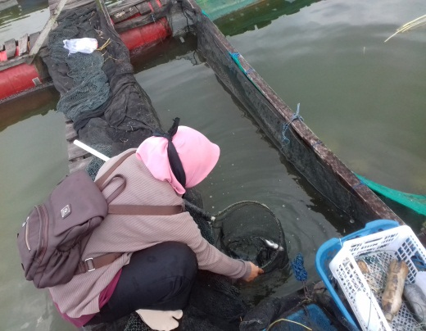
Proses pengambilan Ikan
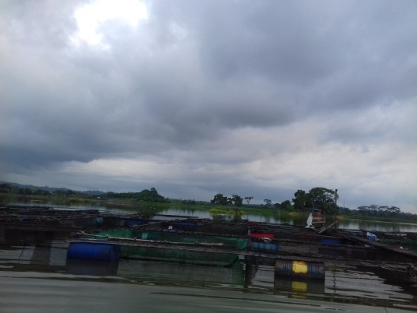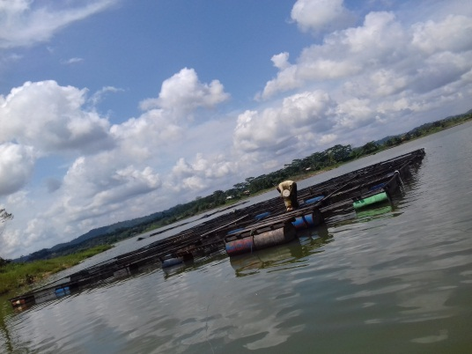
Keramba sampel

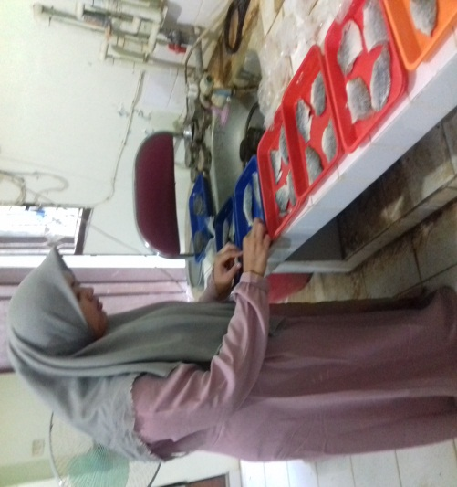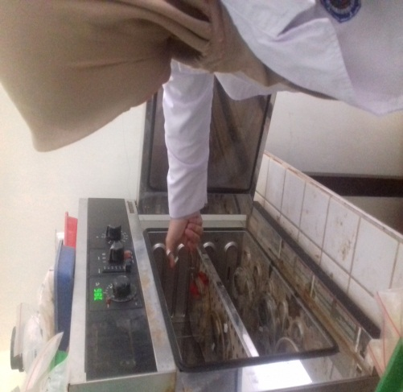
Proses pembersihan ikan dari tulang Proses pemanggangan sampel
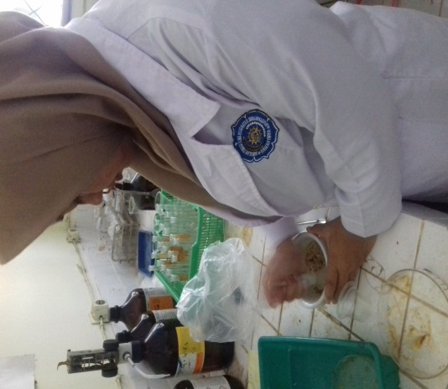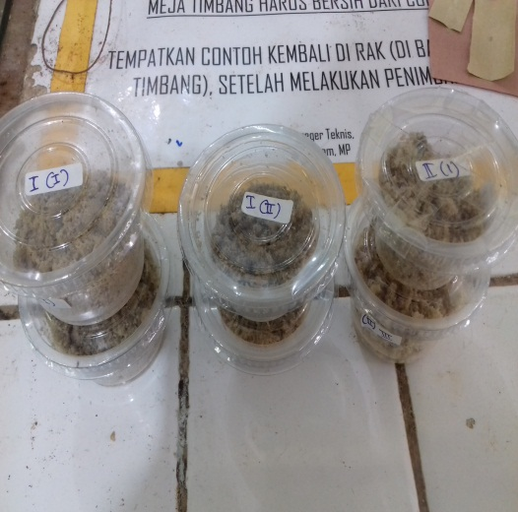
Penumbukan sampel Sampel yang sudah ditumbuk
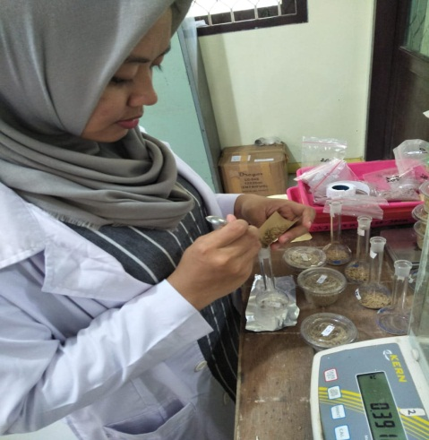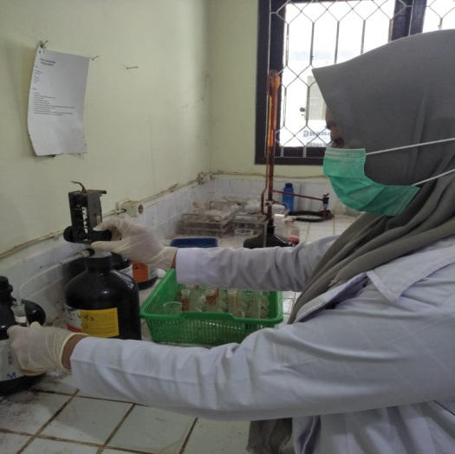
Proses penimbangan sampel penambahan Larutan
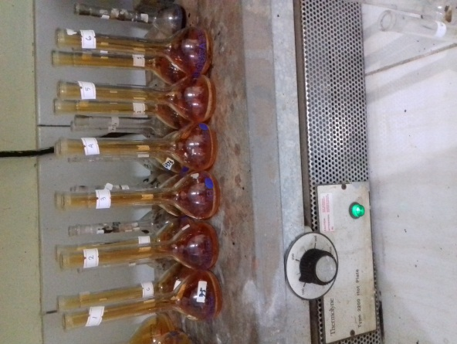
Proses Destruksi
LAMPIRAN

1 mg/L sama saja dengan 1 mg/gk , 1 mg/L untuk benda yang d ukur beratnya, sedangkan 1 mg/kg untuk benda yang diukur massanya (Massa tidak mempengaruhi gerafitasi bumi, sedangkan berat mempengaruhi). Zat padat menggunakan satuan mg/kg setara dengan mg/L jika zatnya cair/liquid. Sampel berbentuk padat kemudian di cairkan denggunakan HcLO₄+ dengan HN_{O}3 dengan perbandingan 1ml HcLO₄+ dan 10 ml HN_{O}3 sebanyak 5 ml dan kemudian di encerkan menggunakan aquades sebanyak 15ml.

